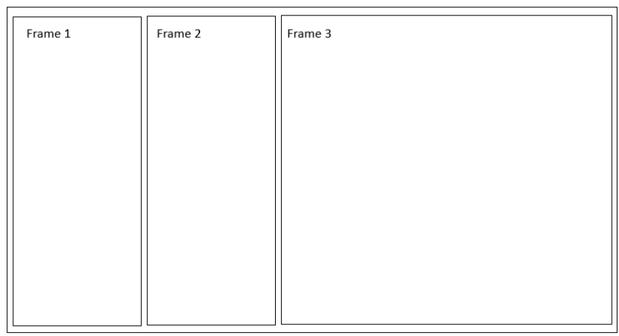
A janela terá três frames. Estou na dúvida se chamo frame o container.

No painel 1 Teremos as categorias. Quando o user clicar no botão import vai chamar a janela e esta será a visão para o user.

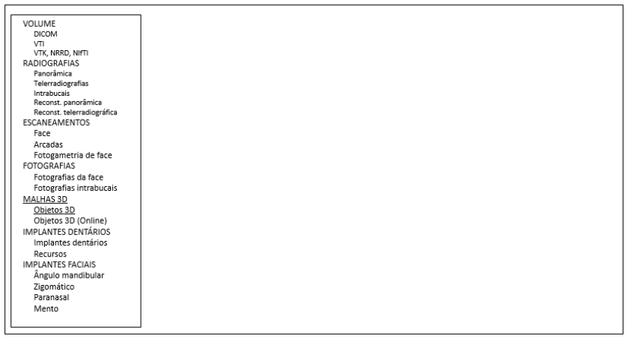

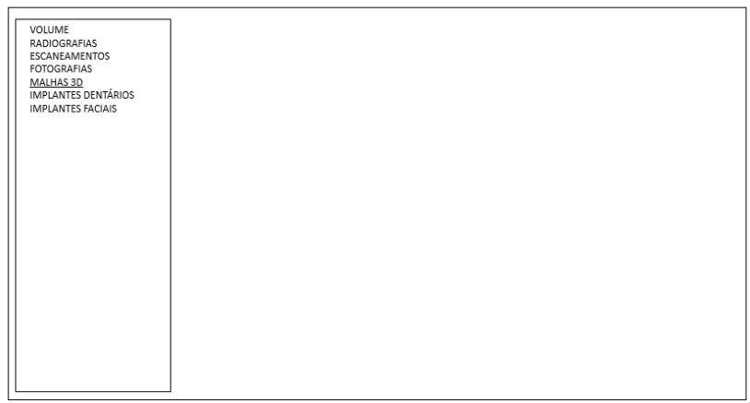
O conteúdo do painel 1 precisar permitir traduções. Ele deve ser expansível como Project Files do PyCharm, acho que devemos utilizar um listview. arrow_right.svg quando for: >; arrow_down.svg quando for v(circunflexo para baixo); A segunda imagem seria como se user tivesse ocultado todas as categorias.

Nomenclatura. VOLUME: Vamos chamar de categoria; DICOM, VTI: Subcategoria.

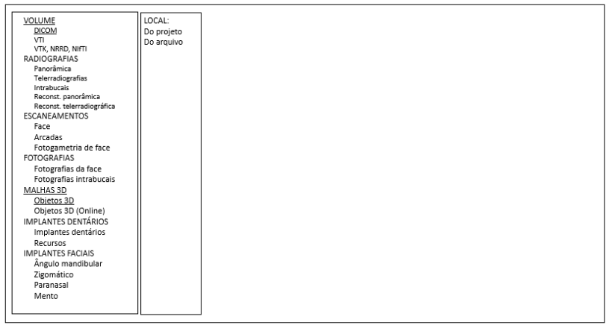

As categorias se o user clicar teremos apenas ação de expandir o ocultar as subcategorias. Se o user clicar nas subcategorias será carregado o segundo painel. Com as opções de local. Não gere código ainda. Quero que você entenda e planeje.

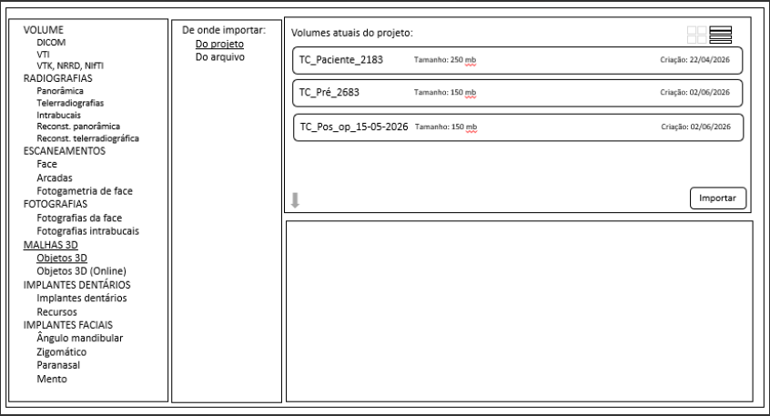
Se o user clicar em projeto. O terceiro painel será exibido. Com a lista dos volumes carregados no projeto.
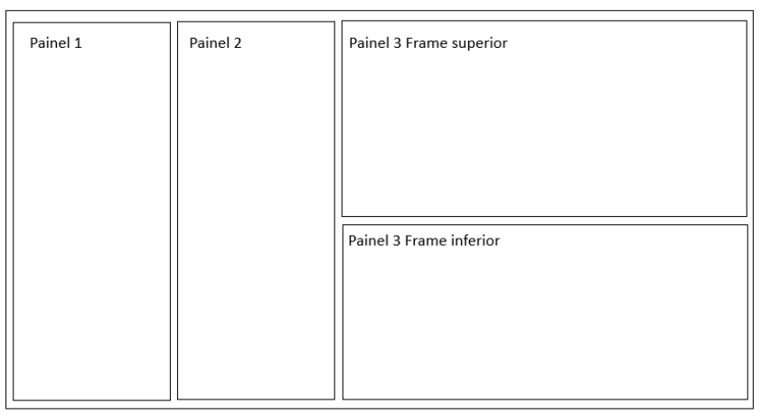
O painel 3 dependendo da categoria poderá ter dois frames (não sei se frame é o termo mais adequado).
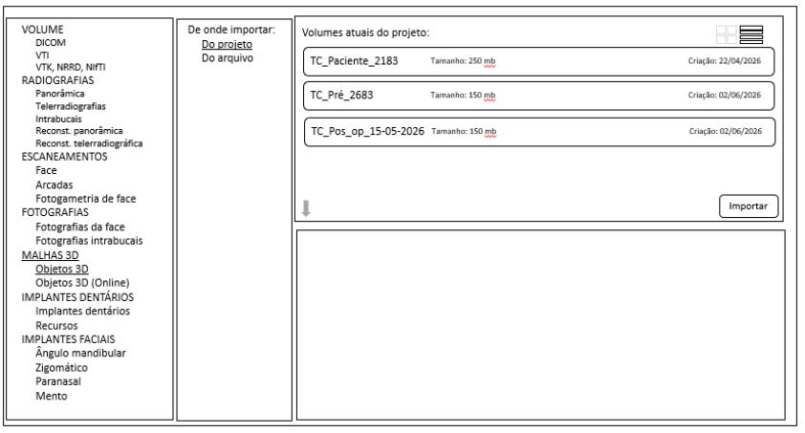
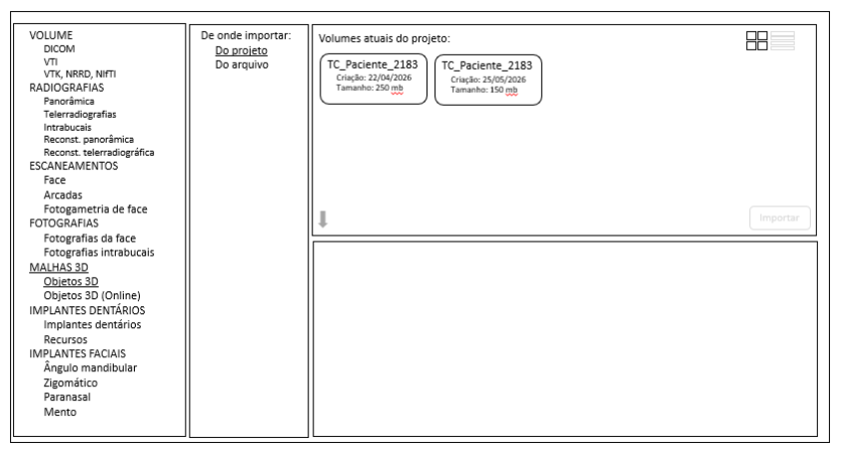
Na seção superior, dependendo da categoria, teremos os icones para exibir em forma de lista (menu.svg) ou em grid (grid.svg).

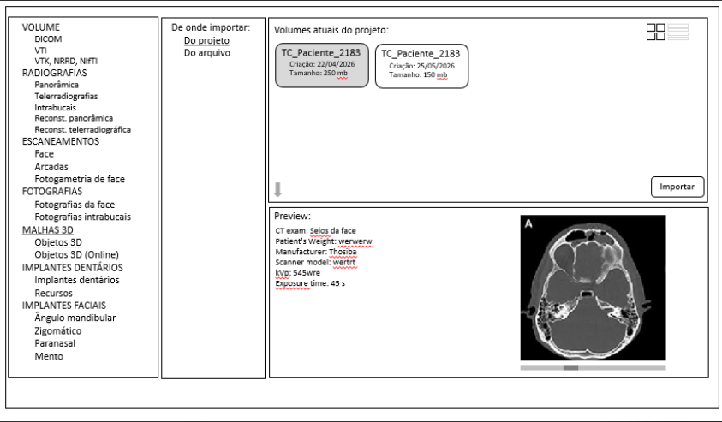
Quando o user selecionar o volume será exibido na seção inferior do painel 3 informações sobre o volume e uma previsão com um controle para percorrer os slices do volume. Depois o user poderá clicar no botão importar e o volume será carregado, validado.
Após o user selecionar o volume, este será validado e corrigido a orientação espacial.
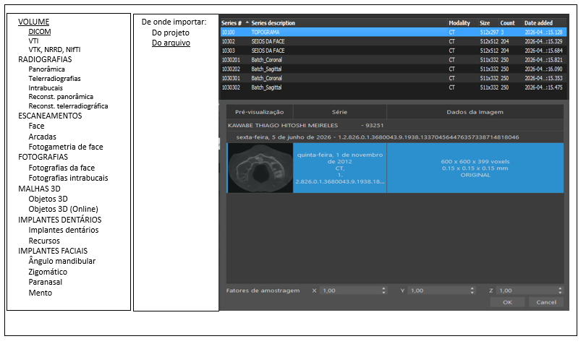
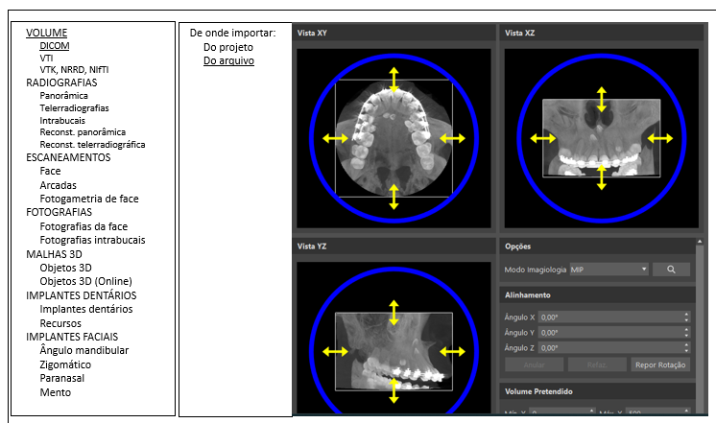

Após o user escolher o volume desejado, será exibida a tela de

Como ficaria a categoria Radiografias:
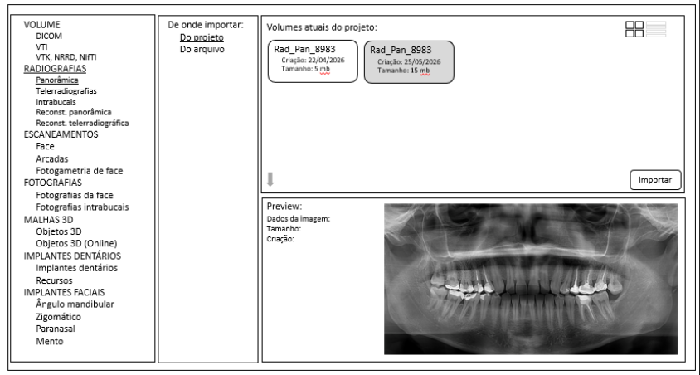
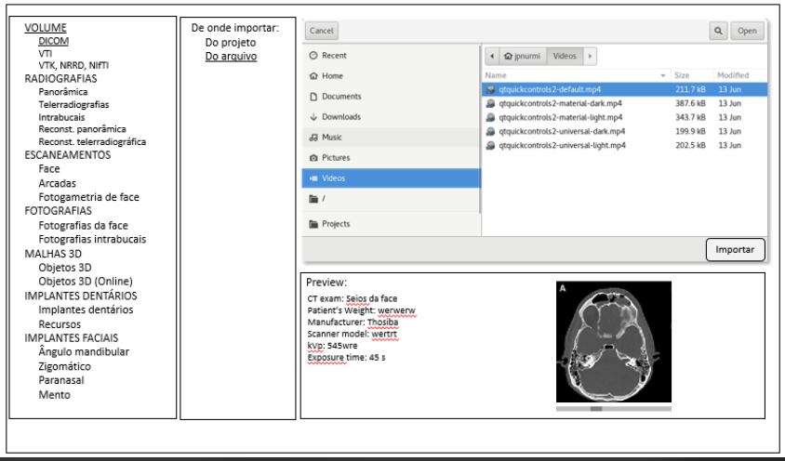
Se o user clicar no painel 2: Do arquivo o painel será diferente. Na seção superior teremos um FileDialog Personalizado e na seção inferior um painel de preview com informações do volume selecionado.
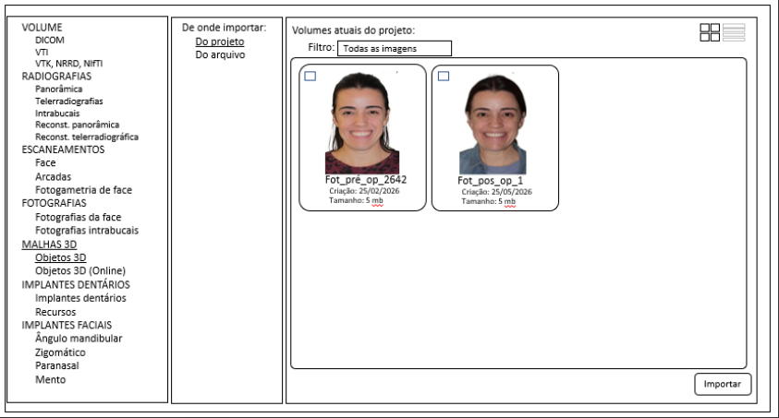
Na categoria fotografias o painel 3 funcionar como um album de fotografias. Teremos um filtro com um combobox para filtros (Fotografias pré-operatórias, pós, Face, Intrabucais etc. ) O quadrado próximo da borda é para seleções múltiplas.
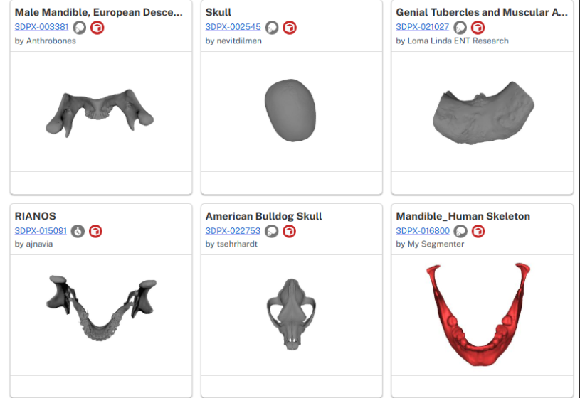
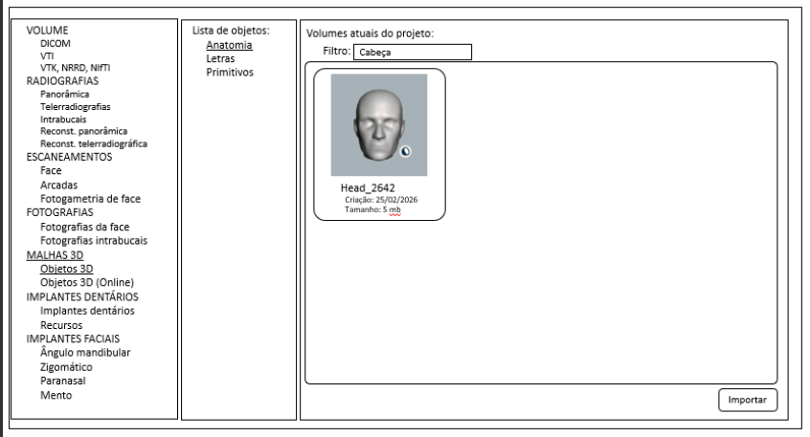
Malhas 3d também vai funcionar como um catalago ou uma biblioteca 3d como em bibliotecas online de modelos 3d para download. Aqui também teremos um combobox para filtros. Exemplo: Anatomia (Mandíbula, Maxila, ), Primitivos (Cubo, Esferas etc..)

As categorais Implantes dentários e Implantes Faciais também teremos um modelos de catalogo como na categoria Malhas 3d.

